
Служба 101 сообщает

С начала года в Лидском районе произошло 60 пожаров, в огне которых погибли 10 человек
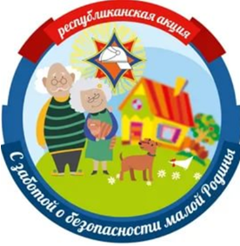
С заботой о безопасности малой Родины

На Лидчине стартовала республиканская акция «С заботой о безопасности малой Родины». Ее цель предупреждение пожаров из-за неосторожного обращения с огнем и гибели на них людей пожилого возраста.
Уважаемые граждане! Лидский РОЧС призывает вас соблюдать правила пожарной безопасности:
- Не эксплуатируйте неисправную, а также ветхую электрическую проводку, уходя из дома, убедитесь в том, что все электроприборы выключены, не перегружайте электросеть;
- Ни в коем случае не бросайте непогашенные сигареты на пол и не курите в постели. Окурки же складывайте в пепельницу или металлическую банку, лучше всего наполненную водой.
- Не оставляйте малолетних детей без присмотра!
- Установите в каждой жилой комнате автономный пожарный извещатель. Этот прибор среагирует на малейшее задымление, что поможет сохранить жизнь и имущество!
- Подготовьте к отопительному сезону печь.
Настоятельно рекомендуем уделить внимание своим родственникам, особенно тем, кто в силу возраста или физических особенностей не в состоянии позаботиться о собственной безопасности. По возможности создай комфортные и безопасные условия для их проживания или заберите в свои семьи.
Берегите себя и своих близких!

За информацией обращайтесь в Лидский районный
отдел по чрезвычайным ситуациям по телефонам
101 или 112
Гродненское областное управление Министерства по чрезвычайным ситуациям

